6. РЕГУЛИРОВАНИЕ СТОКА ПОЛОВОДИЙ
И ПАВОДКОВ

6.1. Общие положения

В период половодья (паводка) в целях предотвращения наводнения в нижнем бьефе часть излишков воды временно задерживается в водохранилище. При этом происходит некоторое повышение уровня воды сверх НПУ, т.е. уровень воды повышается до отметки форсированного подпорного уровня (ФПУ), а между ФПУ и НПУ образуется объем форсировки Vф. Максимальные расходы уменьшаются, паводок трансформируется (распластывается) в гидрограф сбросных расходов (рис. 6.1.1).
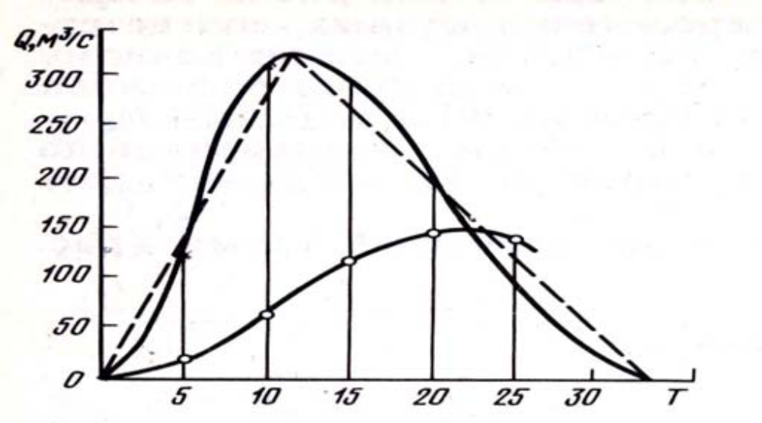
Рис. 6.1.1. Расчетный гидрограф паводка и график сбросных расходов

Создание объема форсировки, аккумулирующего часть стока паводочных вод, позволяет снизить максимальные расходы, поступающие в нижний бьеф водохранилища, и тем самым предотвратить наводнения на нижерасположенных участках реки, а также уменьшить размеры водосбросных гидротехнических сооружений. Вместе с тем повышение уровня воды в водохранилище выше НПУ влечет за собой увеличение высоты плотин и приводит к дополнительному затоплению и подтоплению земель. В связи с этим оптимальный объем, предназначенный для снижения максимальных расходов половодья (паводка) или борьбы с наводнениями в нижнем бьефе водохранилища, устанавливают на основе технико-экономических расчетов.
Излишки воды из водохранилища сбрасываются через водосбросные сооружения: наиболее распространены водосливы практического профиля без щитов или со щитами на гребне, а также донные водовыпуски с затворами.
В случае свободного (не подтопленного) истечения через водослив расход воды определяется по формуле

q = mB 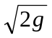 h_{ф}^{3/2} (6.1)

при истечении из-под щита и для донного водовыпуска:

q = m₂ω h_{ф}^{1/2} , (6.2)

где т и μ – коэффициенты расхода соответственно водослива и отверстия;
В – ширина водослива, м;
g- ускорение свободного падения, м/с2;
h_{ф} – полный напор с учетом скорости подхода, м;
ω – площадь отверстия, м2.
В случае каскадного расположения водохранилищ расчет регулирующего влияния системы водохранилищ на максимальные расходы – весьма ответственное дело, поскольку разрушение одного из водохранилищ каскада может привести к разрушениям нижерасположенных.
Регулирующее влияние на максимальные расходы системы водохранилищ определяют специальными расчетами, в которых учитывается целый ряд факторов: расположение водохранилищ по отношению друг к другу, их взаимное влияние и соотношение регулирующих объемов, скорости добегания воды по гидрографической сети, боковая приточность, регулирующие объемы естественных русл и др.

6.2. Расчетные гидрографы половодья

Для решения многих задач при проектировании, строительстве и эксплуатации водохранилищ кроме расчетных максимальных расходов воды необходимо иметь также расчетные гидрографы половодий и паводков. Гидрографы максимального стока формируются под влиянием многих природных факторов (климатических, физикогеографических и др.) и характеризуются расчетными максимальными расходами воды, продолжительностью половодья, полным объемом максимального стока и ассиметрией очертания паводка.
Гидрографы половодья, отвечающие взятым расчетным максимальным расходам, называют расчетными гидрографами. Они рассчитываются по равнообеспеченным максимальным расходам воды.
6.2.1. Построение расчетного гидрографа по формулам Д.Л. Соколовского.
Для построения расчетного гидрографа по схеме Д.Л. Соколовского необходимо иметь данные о продолжительности подъема (tп) и спада половодья (tс), а также значение максимального расхода Qmax.
Соколовский предложил схематизировать одновершинные гидрографы весеннего половодья по параболическим кривым:
- для ветви подъема:

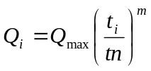 ; (6.3)

-для ветви спада:

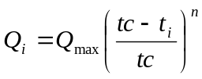 , (6.4)

где Qi – расход воды на подъеме через единицу времени (ti) от начала половодья или после его пика, м3/с;
m и n – показатели степени кривой подъема и спада. Для ветви подъема m = 2; для ветви спада n = 2 – для равнинных рек, n = 2,5 – для рек предгорных районов.
Продолжительность половодья Т_{о} (в сутки) для рек Алтайского края можно определить по уравнению, предложенному Д.С. Чураковым [16]:

То = К_{р}С F^{n}, (6.5)

где F – площадь водосбора;
Кр – модульный коэффициент обеспеченностью Р% ( принимается по таблице 6.2.1)
С и n – зональные коэффициенты, зависящие от физикогеографических параметров речного бассейна.

Таблица 6.2.1
Реки | С | n | Обеспеченность , %
Реки | С | n | 1 | 3 | 5 | 10
Равнинные реки и реки Обь-Чумышской воз-  вышенности | 17 | 0,15 | 1,54 | 1,42 | 1,35 | 1,27
р. Алей и бассейн рек междуречья Катунь- Обь-Алей | 25 | 0,1 | 1,45 | 1,36 | 1,30 | 1,23
Зарегулированные реки (Барнаулка, Суетка, Кучук, Б.Речка и др.) | 3,9 | 0,21 | 1,8 | 1,61 | 1,54 | 1,41

Продолжительность подъема и спада имеет тесную корреляционную связь с продолжительностью всего половодья и определяется по формулам:

tп = 0,35Т₀; tс = 0,65Т₀. (6.6)

6.2.2. Построение расчетного гидрогографа половодья по методу Г.А. Алексеева. При отсутствии гидрометрических наблюдений рекомендуется схематизацию расчетного гидрографа производить по уравнению Г.А. Алексеева:

Y = 10^{−а} (1 − x )² / x , (6.7)

где Y = Q_{i}/Q_{p} – относительные ординаты расчетного гидрографа, выраженные в долях среднесуточного максимального расхода;
X = ti/tn – относительные абсциссы расчетного гидрографа, выраженные в долях продолжительности подъема половодья;
а – параметр, зависящий от формы гидрографа.

6.3. Приближенный метод расчета трансформации половодий (паводков) по способу Д.И. Кочерина

На предварительных стадиях проектирования при рассмотрении нескольких вариантов размещения гидроузлов и их параметров допускается применять приближенные способы расчета трансформации паводка.
Способ Д.И. Кочерина основывается на некоторых допущениях: расчетный гидрограф половодья (паводка) схематизируется в виде треугольника или трапеции; сбросные расходы (q) через водослив, отметка которого совпадает с НПУ, изменяются по линейной зависимости; полезную отдачу, а также потери воды из водохранилища на испарение и фильтрацию ввиду незначительных их значений по сравнению с объемами половодья (паводка) не учитывают.
Эти допущения существенно упрощают расчеты трансформации паводка, при этом ошибки не превышают 5-10%, т.е. находятся в пределах точности гидрометрических измерений.
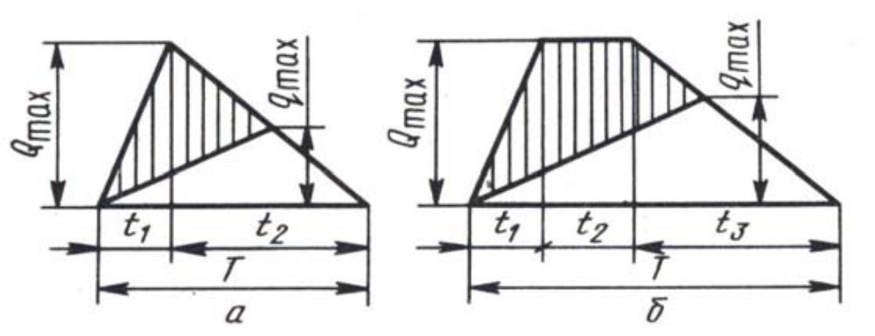
Рис. 6.3.1. Схемы к расчету трансформации паводка
при треугольной (а) и трапециидальной (б) формах гидрографа

При треугольной форме гидрографа половодья (рис. 6.3.1 а) расчетные формулы имеют вид:
-объем форсировки (объем водохранилища выше НПУ)

V_{ф} = W_{п}(1 – q_{сб max}/Q_{max}); (6.8)

-максимальный сбросной расход

q_{сб.max} = Q_{max} (1 – V_{ф}/W_{п}), (6.9)

где W_{п} = 0,5Т Q_{max} – объем половодья;
Т – продолжительность паводка, сек;
Q_{max} = Q_{1%}

При схематизации гидрографа половодья (паводка) по форме трапеции (рис. 6.3.1 б):
-объем форсировки

V_{ф} = W_{п}(1 – ηq_{сб max}/Q_{max}); (6.10)

-максимальный сбросной расход

q_{сб max} = Q_{max}/η (1 – V_{ф}/W_{п}), (6.11)

где Wп – объем половодья, который рассчитывается:

W_{п} = 0,5 Q_{max} (Т + t₂); η = Т/(Т + t₂). (6.12)

Расчет трансформации паводка ведут графоаналитическим способом. Задаваясь различными слоями форсировки hф, находят значения форсированного подпорного уровня:

ФПУ = НПУ + h_{ф}. (6.13)

Форсированный объем (Vфпу) снимают с кривой объемов (батиграфические кривые V = f(H).
Объем форсировки находят как разность V_{ф} = V_{фпу} – V_{нпу}.
Задаваясь различными значениями ширины водослива, определяем расходы, пропускаемые водосливом при принятых слоях форсировки:

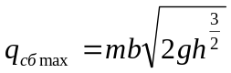, (6.14)

где m – коэффициент расхода водослива.
Строим кривые зависимости qсб max = f (h_{ф},b) (рис. 6.3.2).
Пересечение кривой q_{сб max} = f(h_{ф}) с кривыми q_{сб max} = f(h_{ф}, b) дает искомые слои форсировки и q_{сб max}.
Из графиков видно, что чем больше h_{ф}, тем меньше сбросные расходы и меньше требуемая ширина водослива.
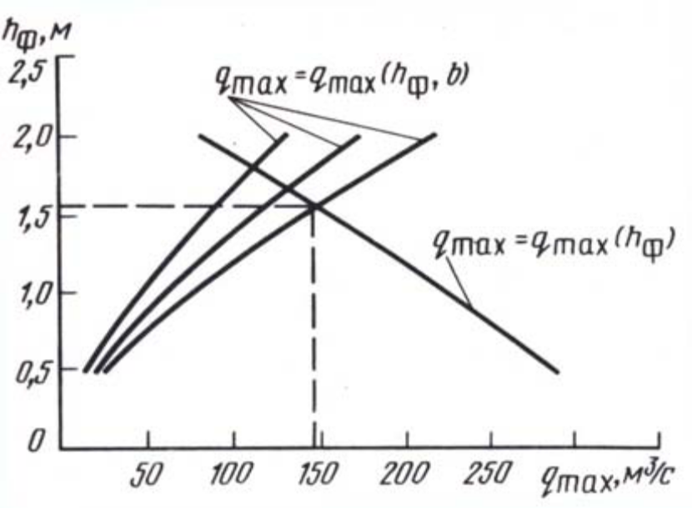
Рис. 6.3.2. Кривые сбросных расходов

Способ Д.И. Кочерина применим и в случаях, когда объем водохранилища к моменту прихода половодья частично сработан ниже НПУ или опустошен до УМО. Тогда появляется дополнительный регулирующий объем Vр, способный вместить часть объема половодья до начала работы водослива и форсировки водохранилища.
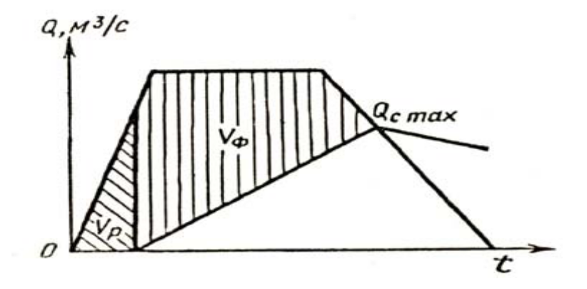

Рисунок 6.3.3 Схема к расчету трансформации паводка при частично сработанном водохранилище

В этом случае расчетная схема при схематизации гидрографа по трапеции примет вид, представленный на рисунке 6.3.3, а максимальный сбросной расход определится по формуле, предложенной А. В. Огиевским:

q_{сб max} = Q_{max}/η[1 – (V_{ф}/W_{п} – V_{p})]. (6.15)

Все рассмотренные примеры применения метода Д.И. Кочерина относятся к конструкции водосбросного сооружения в виде глухого водослива. Для других типов сооружений допущение о линейном изменении сбросных расходов может привести к большим ошибкам.

